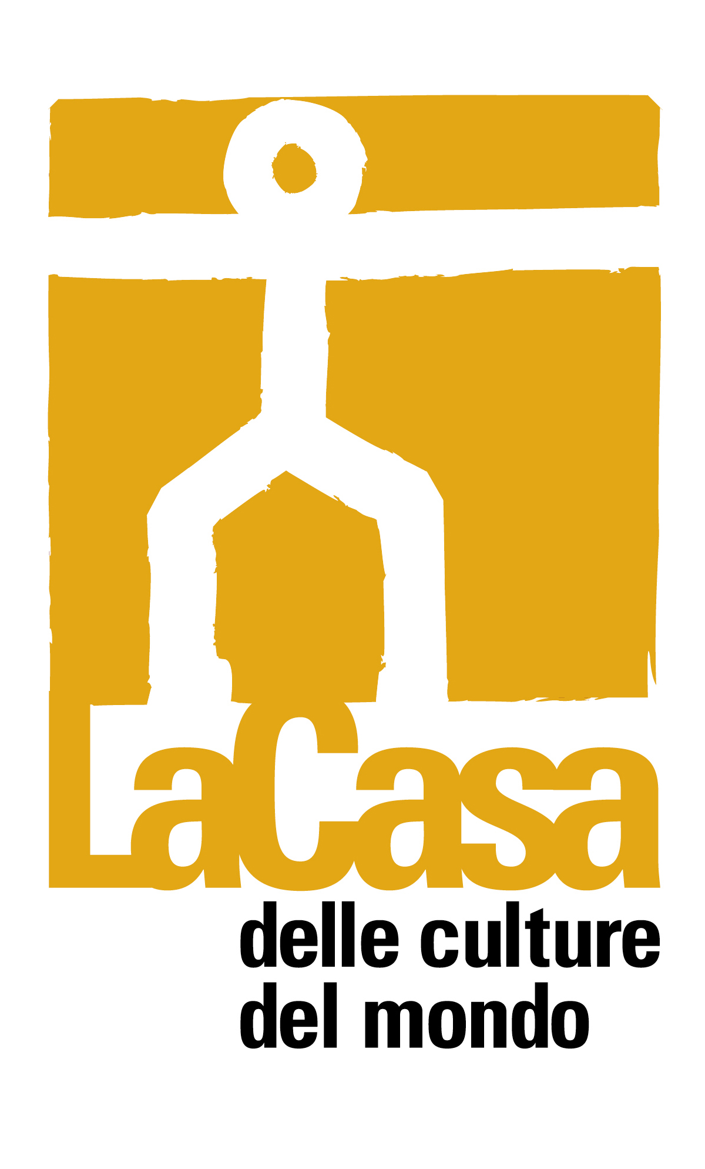


COMUNICATO STAMPA - Milano, 17 settembre 2012

Giovedì 20 settembre, alla Casa delle culture del mondo: presentazione di “Cuba 24 Horas”, libro fotografico di Roberto R. Franchi. Insieme all’autore intervengono: Maurizio Chierici, Umberto Carlo Sommaruga e Aymé Cabrera.

Giovedì 20 settembre, alle ore 18.30, alla Casa delle culture del mondo della Provincia di Milano, in Via Giulio Natta 11 (M1 Lampugnano): presentazione di “Cuba 24 Horas”, libro fotografico di Roberto R. Franchi, edito da HW News.
Nel corso della presentazione, promossa dalla Provincia di Milano/Assessorato alla Cultura, l’autore commenta le immagini del volume e altre, raccolte durante i suoi viaggi a Cuba tra il 2006 e il 2011, accompagnato dalla lettura, da parte della cantante e attrice cubana Aymé Cabrera, di alcuni testi in spagnolo e italiano, a firma di Senel Paz, Pedro Juan Gutierrez, Carlos Varela, Paco Ignacio Taibo II, Wilfredo Lam, Mario Benedetti, Lydia Cabrera e Alejo Carpentier. Oltre al giornalista e scrittore Maurizio Chierici, autore della prefazione del libro, partecipa il fotografo Umberto Carlo Sommaruga, il cui reportage “Noche de Parranda”, realizzato proprio a Cuba nel 2008, è in esposizione alla Casa delle culture del mondo fino al 23 settembre.
L’ingresso è libero.

“Cuba 24 Horas” è la narrazione fotografica di una giornata cubana, svuotata degli stereotipi occidentali. Il progetto abbraccia il lavoro raccolto attraverso vari anni e molti viaggi con il non facile intento di raccontare l’emozione che ogni attimo di una giornata cubana sa dare. Una giornata che ha inizio con l’alba dorata del celeberrimo malecon, il lungomare simbolo della capitale e che, lentamente, si spegne verso oriente, nella città di Santiago de Cuba, a pochi chilometri dal santuario della Virgen del Cobre.

Roberto R. Franchi nasce a Palermo e, dopo aver frequentato la facoltà di filosofia, diviene editore, regista e fotografo. L'antropologia culturale è in particolare la chiave della sua ricerca: è autore di reportage da Algeria, Messico, Niger, Burkina Faso, Togo, Benin e Ghana, in particolare focalizzati sui sincretismi religiosi e culturali; del film documentario “Cercando la grande Acqua”, sulle esplorazioni geografiche italiane nel Corno d'Africa di fine '800, e di “Gods' Theaters”, un percorso tra voudou e ibridazione religiosa e artistica in Benin; e del reportage sul popolo Sherpa del Khumbu in Nepal che diviene una mostra dal titolo “Breathing Himalaya”, realizzata con EVK2 CNR. Attualmente lavora ad un progetto ipermediale sulla figura femminile nelle culture nomadiche.

La Casa delle culture del mondo è aperta dal martedì al venerdì dalle 10.00 alle 18.30, sabato e domenica dalle 14.00 alle 21.00. Lunedì chiuso.

Informazioni al pubblico:
- Provincia di Milano/La Casa delle culture del mondo, tel. 02 334968.54/30
www.provincia.milano.it/cultura - culturedelmondo@provincia.milano.it
- www.cuba-24Horas.com – libro@cuba-24Horas.com, tel. 335 5485656

Ufficio Stampa:
Provincia di Milano/Cultura tel. 02 7740.6310/6359
g.bocca@provincia.milano.it; m.piccardi@provincia.milano.it
Addetto stampa Assessore: tel. 02 7740.6386 - f.provera@provincia.milano.it

